Послушайте рассказ фригийского раба!Он говорил, что сила в единенье,Что сила всякая в отдельности слаба,И если сделал я в рассказе измененье,То вовсе не за тем, чтоб, завистью томясь,Я добивался той же громкой славы, —Нет, просто описать хотел я ваши нравы.Ведь Федр, лишь к почестям стремясь,Нередко увлекался славой;Но я ее считаю лишь забавой.Итак, вернусь к рассказу поскорей,Как поучал отец своих детей.Старик прощался с жизнию земноюИ обратился с речью к Сыновьям:
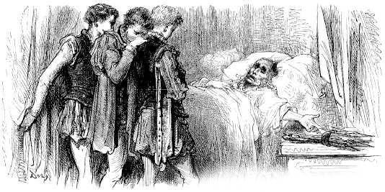«Вот тонких прутьев пук, скрепленных бечевою;Сломайте-ка его, а я попозже дамВам объясненье, в чем тут дело».Пучок взял Старший брат, — усилия напрягИ возвратил, сказав: «Нет, не сломать никак!»Пучок взял Средний брат уверенно и смело,Но — тот же неуспех! И Младший брат не мог,Как оба старшие, переломить пучок.
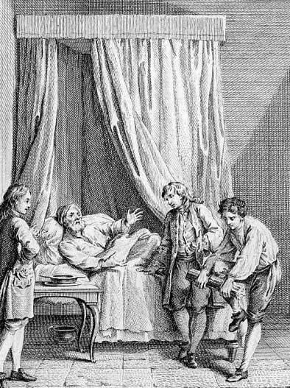Потратили они и труд, и время тщетно,Из прутьев ни один им не пришлось сломать.«Бессильные! — сказал с улыбкой чуть заметнойОтец. — Ужели ж мне пример вам показать?!»«Он шутит!» — порешили дети.Но нет, Старик бечевку развязал,Рассыпал прутья этиИ каждый без труда в отдельности сломал.«Вы видите! Вот сила единенья!Так будьте же дружны! Пусть сблизит вас любовь».У ложа Старика стояли все в смущенье,Но, чуя смерть свою, заговорил он вновь:
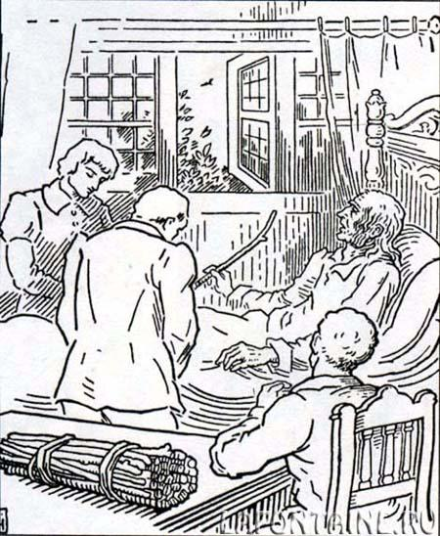
«Пред Вышним Судией сейчас готов предстать яВ стране, где ни вражды, ни лжи, ни злобы нет.Прощайте, милые, и дайте мне обет,Что будете всегда вы дружно жить, как братья».Рыдают Сыновья; в печали каждый братХранить завет отца навеки обещает;Прощается Старик с детьми и умирает.В наследство Сыновьям (отец их был богат)Досталося имущество большое,Да только жаль, расстроено оно;И бедным Сыновьям с тех пор не сужденоПяти минут побыть в покое:Здесь теребит сосед, там лезет кредитор,Тут просто жалоба, а там судебный спор.Сначала всем троим удача улыбалась, —В союзе дружеском был твердый их оплот,Но дружба тесная недолго продолжалась;Их сблизило родство, разъединил — расчет.Тщеславье, злоба с завистью и сплетнейВ их отношеньях стали все заметней.Сначала спор, затем раздел,А враг как раз лишь этого хотел;Вновь кредиторы налетели,Ущерб наносят в каждом деле,И каждый промах, ложный шагПодстерегает хитрый враг.В суде ждет братьев пораженье,Но братья продолжают спорИ делают в каком-то ослепленьеДруг другу все наперекор!Один решает так, другой решает эдак,И напоследокОни узнать принуждены,Что этою враждой вконец разорены, —И тут, хоть поздно, вспомнили с тоскоюО прутьях, связанных одною бечевою.
